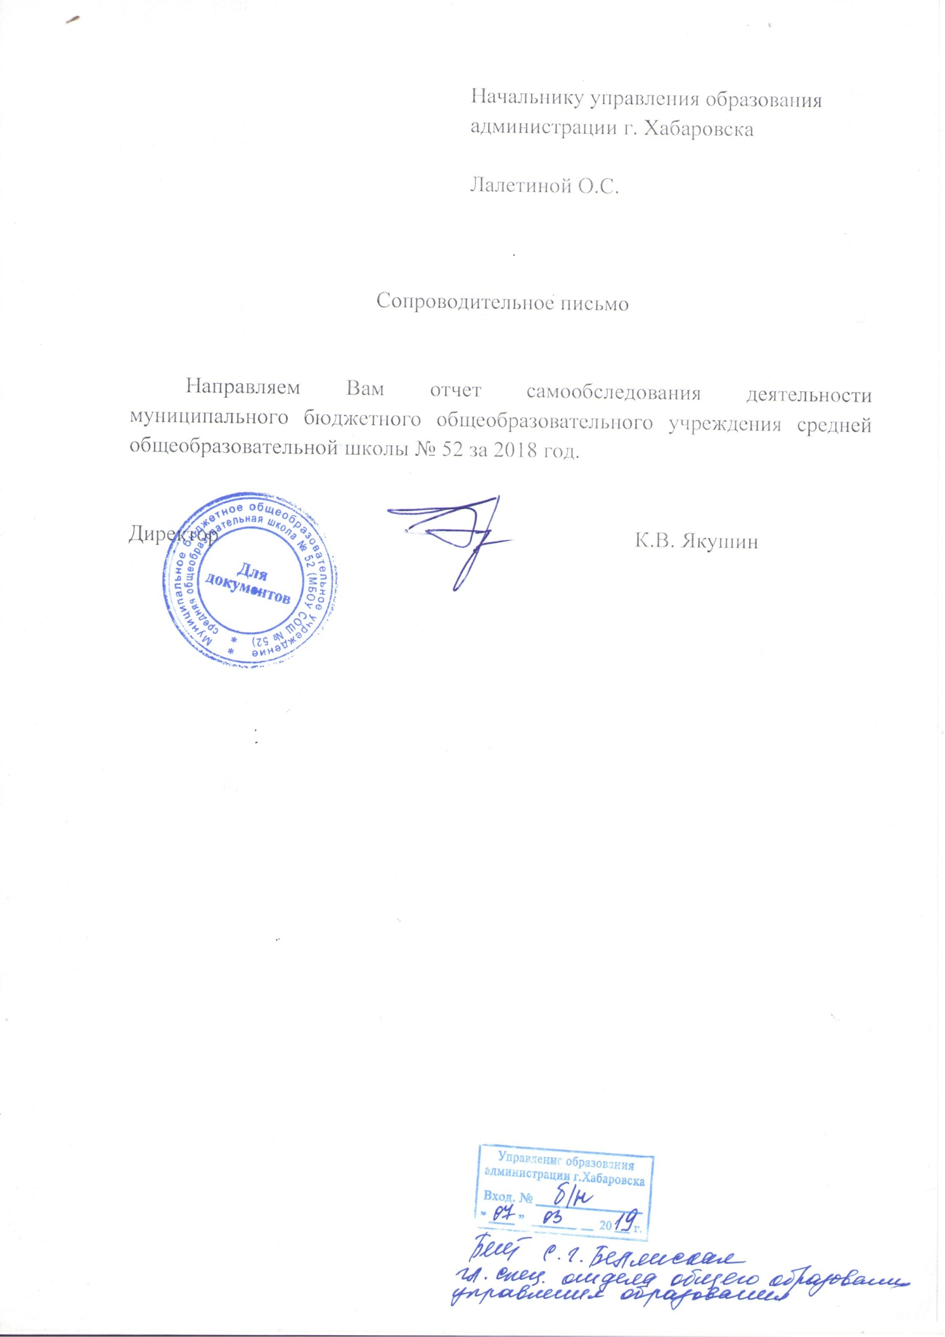
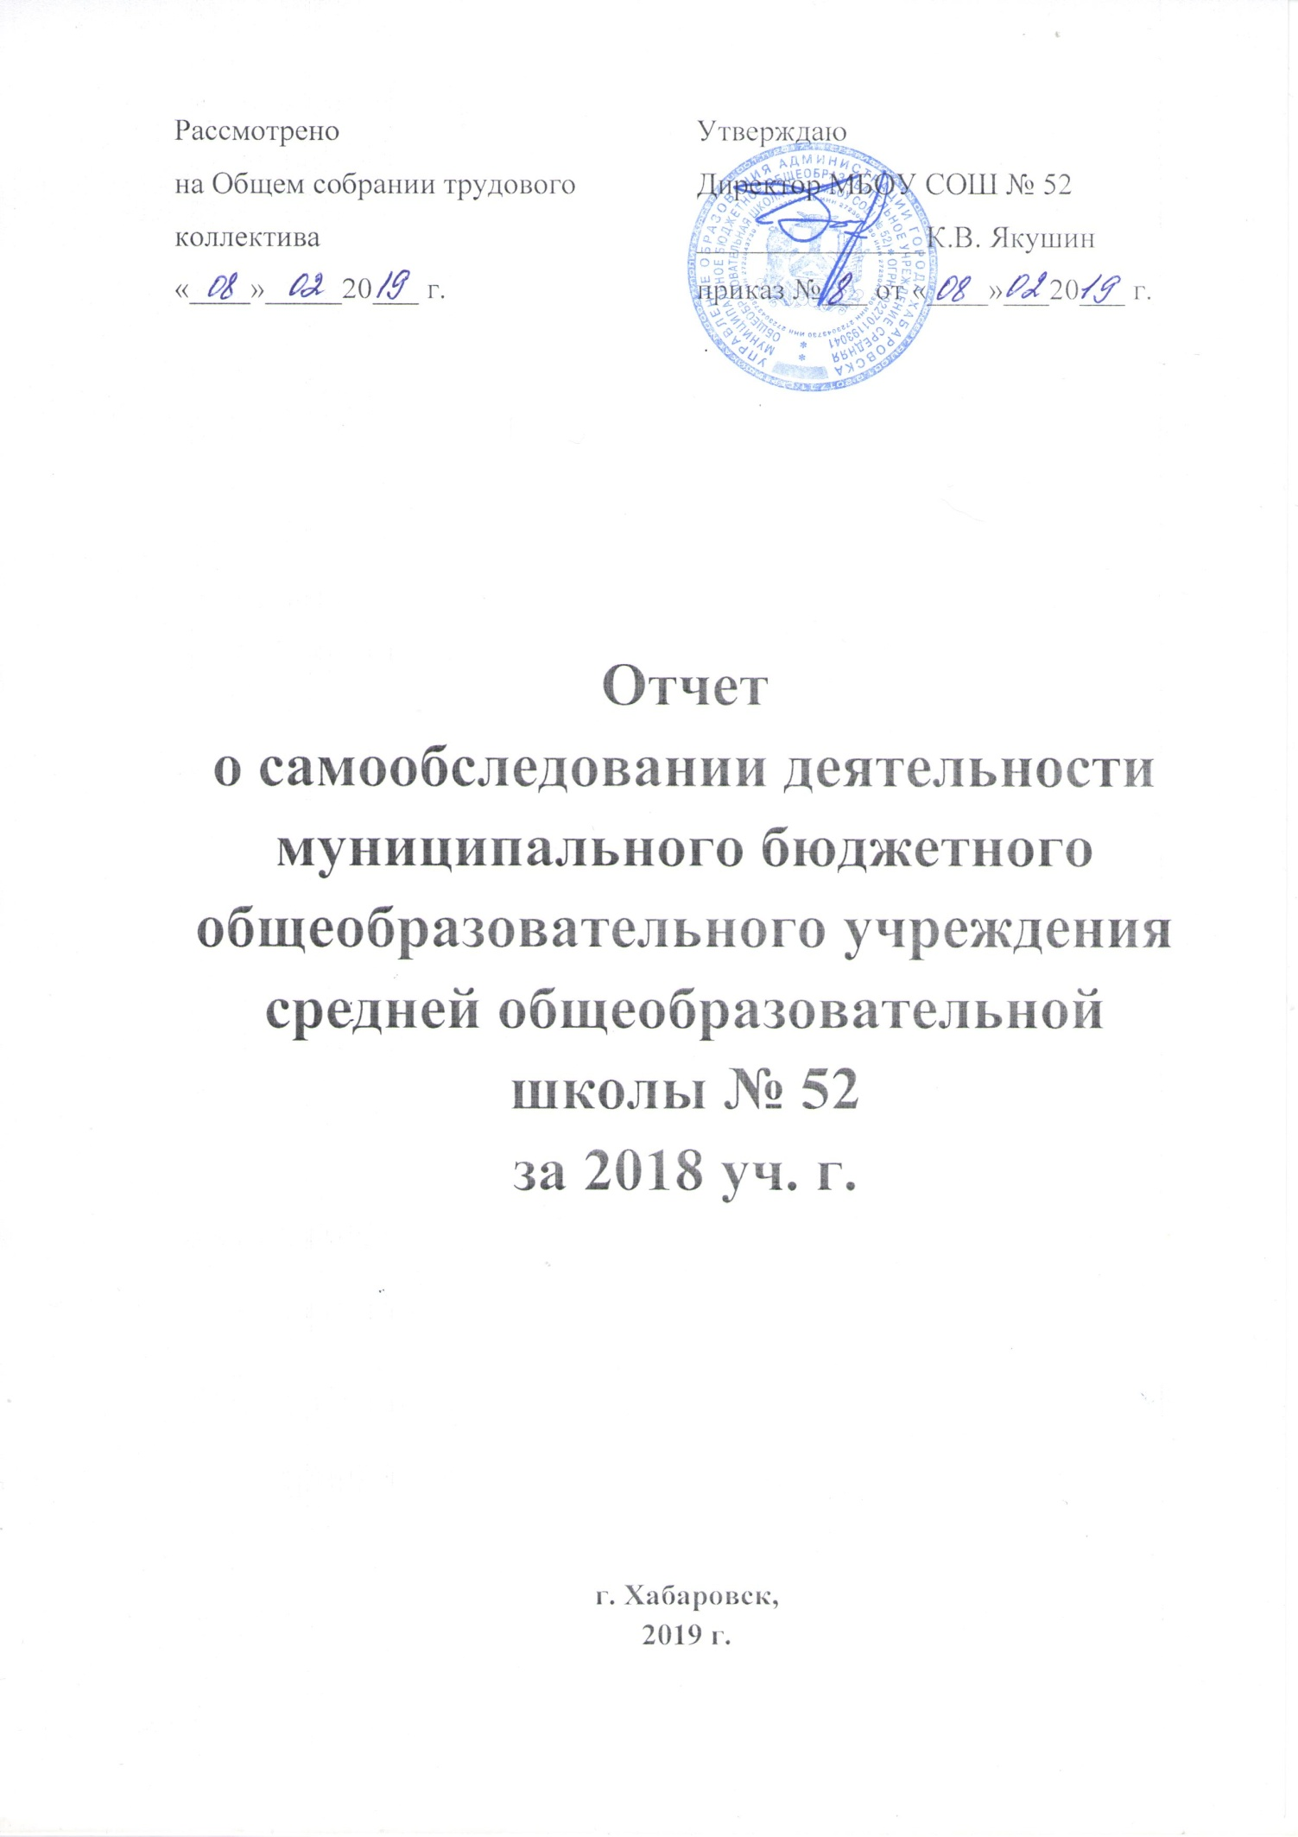

В соответствии с приказами Министерства образования и науки РФ
от 14 июня 2013 года № 462 "Об утверждении Порядка проведения самообследования образовательной организацией", от 05 декабря 2014 года № 1547 «Об утверждении показателей, характеризующих общие критерии оценки качества образовательной деятельности организаций, осуществляющих образовательную деятельность», от 14.12.2017г. № 1218 «О внесении изменений в Порядок проведения самообследования образовательной организации, утвержденный приказом Министерства образования и науки Российской Федерации от 14 июня 2013г. № 462» по итогам 2018 года проведено самообследование деятельности МБОУ СОШ № 52.
Часть 1. Оценка качества образовательной деятельности.

- Общие сведения об образовательном учреждении.
Муниципальное бюджетное общеобразовательное учреждение средняя общеобразовательная школа № 52 осуществляет образовательную деятельность на основании лицензии, выданной министерством образования и науки Хабаровского края серия 27Л01 № 0001063.от 18.08.2015 (регистрационный № 1966), бессрочно на право ведения образовательной деятельности по следующим образовательным программам:
- общеобразовательные программы начального общего образования (1-4 классы, нормативный срок освоения 4 года).
- общеобразовательные программы основного общего образования (5-9 классы, нормативный срок освоения 5 лет).
- общеобразовательные программы среднего общего образования (10-11 классы, нормативный срок освоения 2 года).
Образовательные программы соответствуют виду и типу образовательного учреждения.
Формы получения образования в образовательном учреждении - очная, индивидуальное обучение на дому по медицинским показателям. Результативность реализации основных общеобразовательных программ отслеживается по итогам промежуточной и государственной итоговой аттестации.
Свидетельство о государственной аккредитации выдано Министерством образования и науки Хабаровского края, серия 27А01 № 0000086, регистрационный № 396 от 12.02. 2014г.

Цель управления школой заключается в формировании создания воспитательно-образовательной среды, способствующей формированию у школьников гражданской ответственности, духовности, культуры, инициативности, самостоятельности, толерантности, способности к успешной социализации в обществе.
Достижение поставленной цели предполагает решение следующих задач.
- Актуализировать нормативно-правовые документы, регламентирующие деятельность школы в соответствии федеральными, региональными, муниципальными нормативно-правовыми документами.
- Дальнейшее развитие государственно-общественного характера управления школой, привлечение родителей к активному участию в учебно-воспитательном процессе.
- Обеспечение прав ребенка на качественное образование, предоставление обучающимся оптимальных возможностей для получения универсального образования, реализации индивидуальных творческих запросов.
- Изменение методов, технологий обучения, расширения информационно-коммуникационных технологий, способствующих формированию практических умений участников образовательного процесса.
- Создание условий для поэтапного внедрения ФГОС второго поколения.
- Создание условий для самореализации личности каждого ученика через совершенствование системы воспитательной работы, дополнительного образования.
- Обеспечение здоровьесберегающей образовательной среды, обеспечивающей духовно-нравственное развитие и формирование у обучающихся культуры здорового образа жизни.
- Развитие ресурсного (материально-технического, кадрового, программно-методического) обеспечения воспитательно-образовательного процесса.
Решение поставленных задач осуществляется через реализацию следующих приоритетных направлений деятельности:
- -повышение качества и обеспечение доступности образования на основе взаимодействия с социальной средой;
- - обеспечение перехода на новые образовательные стандарты;
- -повышение профессиональной компетентности педагогических работников;
- -создание условий для саморазвития, самовоспитания и самоопределения обучающихся;
- -создание безопасной среды для организации современного образовательного процесса;
- - управление образовательным процессом;
- - материально - техническое обеспечение ОУ.
Нормативной основой организации образовательного процесса в образовательном учреждении служит учебный план школы. В этом учебном году начальная школа работала в условиях новых ФГОС НОО второго поколения (1-4 классы) и в 5,6,7 классах осуществлялся переход на ФГОС ООО. В учебном плане помимо учебной деятельности утверждена и внеурочная работа с обучающимися. Внеурочная деятельность строилась согласно нового учебного плана в размере 10 часов на каждый класс. Были определены 5 приоритетных направлений внеурочной деятельности: спортивно-оздоровительное, общеинтеллектуальное, общекультурное, духовно-нравственное, социальное. Учебный план основной (9 классы) и старшей школы разработан в соответствии с федеральным базисным учебным планом (БУП) для образовательных учреждений Российской Федерации, реализующих программы общего образования на основе действующих нормативных документов федерального и регионального уровней.
Основные подходы к формированию учебного плана МБОУСОШ № 52 связаны с приоритетными направлениями деятельности школы, представленными в Программе развития и Образовательной программе.
Учебный план включает инвариантную часть (федеральный компонент) и вариативную часть (школьный компонент). Учебный план школы полностью соответствует нормативным требованиям в части реализации федерального компонента и специфике образовательного учреждения в части содержательного наполнения школьного компонента. При составлении Учебного плана учтены следующие позиции: гигиенические нормы учебной нагрузки (максимальная нагрузка обучающихся не превышает предельно допустимых норм, обозначенных в санитарно-гигиенических требованиях); обязательное сохранение федерального компонента БУП (набор учебных предметов и норма часов инвариантной части соответствуют БУП); реализация предметов регионального компонента; правовая защищенность учащихся на гарантированное получение общего образования в пределах государственного образовательного стандарта; преемственность по ступеням образования; право выбора учащихся на получение дополнительных знаний по предметам.
Вариативная часть школьного учебного плана на всех ступенях обучения включает в себя обязательные предметы по выбору обучающихся и их родителей (законных представителей), а также в 9 – 11 классах – элективные курсы. Часы школьного компонента использованы в полном объеме. В их использовании прослеживается преемственность.
Основной формой реализации учебного плана является классно-урочная форма обучения. Задача по достижению качественного образования реализуется и во внеурочной деятельности через исследовательскую деятельность учащихся, участие в интеллектуальных, творческих и спортивно-оздоровительных конкурсах, социокультурной деятельности и самоуправлении.
В образовательном процессе реализуются рабочие программы учебных предметов. Они разработаны в соответствии с государственным образовательным стандартом в 1-11 классах.
Программы учебных курсов в практической и теоретической частях изучаются в полном объеме. Фактическое исполнение образовательных программ в части теоретической и практической составляющих, а также соответствие проведенных занятий планируемому объему прослеживается через записи в классных журналах, журналах кружковых, факультативных, элективных и индивидуально-групповых занятий. Перечень изучаемых дисциплин соответствует учебному плану школы.
Учебному плану соответствует расписание учебных занятий в части количества и наименования предметных курсов и объема учебной нагрузки. Расписание учебных занятий соответствует нормативным требованиям санитарно-эпидемиологических правил. Выдерживается максимальная нагрузка по всем ступеням обучения в условиях шестидневного (2-11 классы) и пятидневного (1-е классы) учебного режима. Расписание составляется с учетом работы обучающихся в подгруппах по иностранному языку (2-11 классы), технологии (5-8 классы), информатике и ИКТ (7-11классы), физической культуре (10-11 классы), по элективным курсам (9-11 классы).
Регламентирует работу образовательного учреждения годовой календарный учебный график. В нём отражается информация о количестве учебных недель, о каникулярном времени и об окончании учебных занятий.
Продолжительность учебного года в образовательном учреждении составляет 33 недели для обучающихся 1,9, 11 классов, 34 недели - для учащихся 2-8, 10 классов.
Годовой календарный учебный график соответствует СанПиН и Уставу МБОУСОШ № 52, утвержден директором ОУ, реализуется полностью.
Направленность реализуемых образовательных программ соответствует типу и виду образовательного учреждения, обеспечивает вариативность содержания образования и соотносится с образовательными потребностями обучающихся и их родителей.
На основании Федерального закона от 29.12.2012 № 273-ФЗ «Об образовании в Российской Федерации», приказа Министерства образования и науки Российской Федерации от 19.12.2014 № 1598 «Об утверждении и введении в действие ФГОС НОО обучающихся с ОВЗ», в соответствии с письмом Министерства образования и науки Российской Федерации от 16.02.2015 № ВК-333/07 «Об организации работы по введению ФГОС образования обучающихся с ОВЗ», на основании распоряжения Министерства образования и науки Хабаровского края от 31.12.2014 № 2273 «Об утверждении плана мероприятий по введению и реализации ФГОС общего образования на 2015-2020 годы» в МБОУ СОШ № 52 продолжается введение ФГОС НОО для обучающихся с ОВЗ.

2.Образовательные результаты обучающихся за 2018 год.

Реализация цели по повышению качества обучения в школе осуществляется через обеспечение права ребенка на качественное образование, внедрение нового содержания и технологий образования в школе, создание педагогического пространства, обеспечивающего полноценные условия для саморазвития и самореализации личности всех участников образовательного процесса, позволяющего решить стратегическую задачу Российского образования – повышение качества образования, достижение новых образовательных результатов, соответствующих современным запросам личности, общества и государства в период поэтапного введения ФГОС основного общего образования. Основными показателями, характеризующими качество образования в школе, являются качество знаний и успеваемость учащихся.
В школе обучалось в течение 2018 года 932 ученика. Все учащиеся 1-8, 10 –х классов были переведены в следующий класс, выпускники 9 и 11-х классов допущены к ГИА.
Из 74 учеников 9-х классов получили аттестаты об основном общем образовании – 73ученика, один обучающийся не прошёл государственную итоговую аттестацию. Выпускники 11 «а» класса -27 человек получили аттестаты о среднем общем образовании.
Успеваемость учащихся по всей школе составила 100%, качество знаний – 39,0% (в том числе начальной ступени – 55,40%, основной ступени – 28,63% и старшей ступени – 32,07%). Уровень качества образования в школе не снижается, а постепенно возрастает, что говорит о стабильной работе педагогического коллектива.
В течение 2018 года в школе проводились диагностические работы, мониторинговые исследования, ВПР. Они разработаны в соответствии с требованиями ФГОС и ориентированы на проверку наиболее значимых аспектов в каждом учебном предмете, важных с точки зрения общего развития учащихся и использования результатов обучения в дальнейшей жизни. Эти работы направлены на определение уровня подготовки выпускников для прохождения ГИА по учебным предметам, предупреждения наиболее типичных ошибок. Участие учащихся в этих работах дает объективную оценку уровня учебных достижений ребёнка, выявление существующих проблем в усвоении программы, возможность принять участие в построении индивидуальной образовательной траектории ребёнка.
На основании приказа управления образования администрации г. Хабаровска № 62 от 01.02.2018 г. были проведены диагностические работы в 11 классе по математике - базовый уровень - 14 февраля, 16 апреля; профильный уровень - 15 февраля, 17 апреля.

Дата | Базовый уровень |  | Профильный уровень |  | Учитель
 | % качества | Средний балл | % качества | Средний балл
14.02.2018 | 85 | 3,8 |  |  | Ременщикова М.В.
16.04.2018 | 100 | 4,57
15.02.2018 |  |  | 67 | 3,8
17.04.2018 |  |  | 87 | 4,0
По результатам этих работ видно, что учащиеся в течение учебного года были подготовлены к ГИА. Они успешно прошли ГИА и подтвердили данные результаты.
На основании Положения о промежуточной аттестации учащихся 2-х классов, приказа директора школы № 27 от 30.04.18г. с целью отслеживания образовательных достижений обучающихся, обобщения информации о состоянии деятельности образовательного учреждения в соответствии с государственными образовательными стандартами был проведен мониторинг образовательных достижений учащихся в форме тестирования по русскому языку, математике и комплексной интегрированной работе. По результатам анализа итоговых работ по русскому языку можно сделать выводы, что учащиеся 2-х классов в этом году повышенный уровень написали хуже на 11%, процент выполнения работы учащимися на базовом повысился на 29%, на прочном базовом уровне увеличился на 12%, количество учащихся низкого уровня подготовки уменьшился на 3%. Больше всего ошибок допустили: фонетика и графика – 38%); орфография - 25%.
Результаты по математике показали лучше, чем в прошлом году. На повышенном уровне понизился процент качества выполнения работы на 11%, на базовом уровне повысился на 15%; не достигли базового уровня 14% учащихся. Больше всего ошибок допустили учащиеся 2-х классов: работа с информацией (читать таблицу, выбирать нужную информацию)- 36% учащихся: при пользовании терминологией действия вычитания – 26%; при работе с текстовыми задачами в 2 действия - 38%; пространственные отношения-при распознавании геометрических фигур на чертеже, содержащие разные многоугольники – 43%, задания повышенного уровня - работа с текстовыми задачами - 39%.
При анализе результатов выполнения итоговой комплексной работы видно, что второклассники эту работу выполнили лучше, чем в прошлом учебном году. Снизился % выполнения повышенного уровня учащихся на 18%, прочный базовый уровень увеличился на 19%, уменьшилось количество учащихся, которые не достигли базового уровня на 9%.
Большинство ошибок учащиеся допустили: при чтении текста и умении выделять и кратко передавать основную мысль текста-18%; интерпретировать и интегрировать идеи и информацию текста – 25%; вывести простое умозаключение из информации, содержащейся в тексте – 31%; оценивать содержание и форму текста – 35%.
В среднем уровень усвоения программного материала по математике составил 86%, по русскому языку 84%, по комплексной работе 86%.
С целью отслеживания образовательных достижений обучающихся, на основании Положения о промежуточной аттестации учащихся 3-х классов, плана работы школы, приказа директора школы от 30.05.2018г.№ 39, были проведены мониторинговые исследования в форме тестирования по русскому языку, математике, комплексной работе.
Анализ результатов итоговой работы по русскому языку показал, что в этом году нынешние третьеклассники написали итоговую работу в сравнении с прошлым годом лучше (низкий уровень - 12%; базовый уровень - 31%; высокий - 41%. Больше всего ошибок допустили: при умении различать звуковой и буквенный состав слова (фонетика и графика) – 22%, подбирать родственные слова, на основании знания признаков родственных слов – 46%, находить грамматическую основу простого двусоставного предложения – 28%, различать словосочетания и грамматическую основу предложения, находить в предложении словосочетания затрудняются – 35% учащихся. В дополнительной части работы возникли трудности тоже в разделе «Фонетика и графика»: при группировке звуков по выбранному основанию – 34%.
Анализируя итоговые работы по математике можно сделать вывод, что нынешние третьеклассники написали итоговую работу лучше, чем в прошлом году: (низкий уровень -39%; базовый уровень -28%; прочный базовый уровень- 40%; высокий -12%). Больше всего ошибок допустили учащиеся 3-х классов: при нахождении числового выражения со скобками -33%; при умении проверять и записывать общее свойство каждой из двух заданных групп чисел – 57%; при работе с текстовыми задачами – 38%; пространственные отношения – построение геометрической фигуры с заданным условием – 28%; при решении текстовой задачи в два действия - 38% и задачи на нахождение периметра прямоугольника – 25%. В дополнительной части заданий возникли трудности в работе с задачей при использовании единиц времени – 35%.
Итоговая комплексная работа показала следующие результаты : низкий уровень - 13%; базовый уровень - 25%;прочный базовый уровень- 47%; высокий - 22%). Больше всего ошибок допустили учащиеся 3-х классов в художественном тексте: при выведении простого умозаключения из информации, содержащейся в тексте (вывести черту характера героя) -20%; затрудняются интерпретировать и интегрировать идеи и информацию текста – 42%; вывести простое умозаключение из информации, содержащейся в тексте (определить цель действия героя)– 33%; вывести простое умозаключение из информации, содержащейся в тексте (найти объяснение тому, что отношение героя изменилось) – 36%.
На основании приказа Управления образования №1124 от 07.09.2018г. г.Хабаровска, в соответствии с планом работы управления образования, в соответствии с перечнем региональных мониторинговых исследований качества образования в образовательных организациях Хабаровского края в 2018г (распоряжение министерства от 26.02.17г. №1869), с целью определения уровня готовности первоклассников к обучению в школе были проведены диагностики: «Рисунок человека», «Графический диктант», «Образец и правило», «Первая буква». В диагностике приняли участие 91 учащийся 1-х классов. В диагностике «Рисунок человека» высокий уровень подготовки по параллели составил 42%, средний 33%, низкий 25%; «Графический диктант» - высокий уровень показали – 54% учащихся, средний – 23%, низкий – 23%; «Образец и правило» - высокий уровень показали 55% учащихся, средний уровень показали – 19%, низкий – 26%; «Первая буква» - высокий уровень составил – 78%, средний уровень – 5%, низкий уровень – 17% учащихся. ВПР являются комплексным проектом в области оценки качества образования, направленным на развитие единого образовательного пространства в РФ. Проведение этих испытаний ставит главной целью оценить, как функционируют действующие ФГОС. Ключевая задача состоит в том, чтобы вся система оценки качества образования была объективной, и по ее результатам принимались соответствующие объективные решения. Такой мониторинг позволяет эффективно корректировать направления учебного процесса. С целью отслеживания образовательных достижений обучающихся, в соответствии с распоряжением министерства образования и науки Хабаровского края от 01.03.2018 № 227 «О проведении мониторингового исследования качества подготовки обучающихся четвертых, пятых, шестых и одиннадцатых классов общеобразовательных организаций в форме Всероссийских проверочных работ» были проведены Всероссийские проверочные работы (далее - ВПР) в 4 классах по русскому языку, математике, окружающему миру; 6-ых классах по: математике -18.04.; биологии —20.04.; русскому языку— 25.04.; географии — 27.04.; обществознанию —11.05.; истории — 15.04.; в 11-ых классах по иностранному языку— 20.03.; истории-21.03.; географии - 03.04.; физике - 10.04.; биологии-12.04.

Анализ ВПР показал, что учащиеся 4-х классов усвоили базовый минимум знаний по русскому языку в среднем на 58% качества знаний, по математике - 58% качество знаний, по окружающему миру- 73% качество знаний.
Учащиеся 6-х классов усвоили базовый минимум знаний математике -32%.; биологии —37%; русскому языку— 28%; географии — 46%; обществознанию —54%; истории — 66%.
Учащиеся 11-х классов усвоили базовый минимум знаний по биологии —79%; английскому языку— 84%; географии — 73%; физике —38%; истории — 96%. По результатам работ учащихся, принявших участие в ВПР видно, что самые низкие результаты получены по русскому языку в 6-х классах. Учащиеся 6-х классов показали результаты без неудовлетворительных результатов только по географии, по остальным предметам есть двойки. Хорошо справились с работой учащиеся 11а класса, показали знания без неудовлетворительных результатов по всем предметам.
Согласно приказу Минобрнауки от 11.12.2017г. № 1205 состоялось 14 февраля 2018г. пробное, а затем повторно 13 апреля 2018г. проведение мониторинга качества подготовки обучающихся 9-х классов по учебному предмету «русский язык» в форме итогового собеседования. В нём приняли участие все 74 ученика 9-х классов. В 2018 году результаты мониторинга не оказывали влияния на допуск к ГИА учащихся. По результатам собеседования учителями русского языка и литературы были даны рекомендации учащимся и родителям, в том, что дети не могут пересказывать текст, затрудняются строить монолог и диалог, речь выпускников однообразна и бедна, из-за недостаточного чтения литературы.
В 2018 учебном году проходили государственную итоговую аттестацию 74 выпускника 9-х классов. Выпускники 9-х классов сдавали 2 обязательных экзамена - математика и русский язык и 2 экзамена по выбору в форме ОГЭ. 73 выпускника окончили основную школу и получили аттестаты об основном общем образовании. Один ученик не смог пройти государственную итоговую аттестацию и будет ее проходить в 2019 году.
Результаты экзамена по математике в 9-х классах.
Приняли участие в экзамене по математике 73 ученика (один ученик был удален с экзамена). Не смогли перейти минимальный порог баллов 29 учащихся. По сравнению с прошлым годом количество полученных неудовлетворительных оценок уменьшилось почти вдвое. В резервный период были допущены к пересдаче экзамена по математике 24 учащихся, из них пересдали на удовлетворительную оценку 22 ученика. В сентябрьские сроки будут сдавать 8 учащихся.
Общая оценка по математике
Учебный год | Кол-во учеников | «5» | «4» | «3» | «2» | Ср. оцен. балл | Кач-во знаний | % успеваемости
2017-2018 | 73 | 2 | 22 | 20 | 29 | 2,95 | 32,8 | 60,3%

Качество знаний по русскому языку составило 59,5%, а средний оценочный балл – 3,7. Не перешли минимальный порог баллов по русскому языку 4 ученика. Они сдавали экзамен в сентябрьские сроки. Процент успеваемости составил 94,5%. Не все учащиеся подошли к подготовке экзамена ответственно. На протяжении всего учебного года учителями русского языка и литературы проводились дополнительные занятия по подготовке учащихся к ГИА. Были организованы консультации, дополнительные услуги, индивидуальные занятия по подготовке к экзаменам, но посещали их не все учащиеся и не систематически. В результате чего были получены такие результаты.
Кроме этого учениками 9-х классов были выбраны по 2 предмета по выбору, которые так же являлись обязательными для сдачи ГИА и получения аттестатов.
Предметы по выбору, сдаваемые учениками 9-х классов в форме ОГЭ в 2018г.
Название предмета | Количество учащихся сдававших экзамен | «5» | «4» | «3» | «2» | Качество знаний | Средний оценочный балл | Успеваемость
Обществознание | 59 | 6 | 29 | 18 | 6 | 59,3 | 3,6 | 89,8%
География | 64 | 14 | 18 | 20 | 12 | 50 | 3,5 | 81,3%
Биология | 3 | 0 | 1 | 1 | 1 | 33,3 | 3,0 | 66,6%
История | 1 | 0 | 0 | 1 | 0 | 0 | 3,0 | 100%
Химия | 1 | 0 | 0 | 0 | 1 | 0 | 2,0 | 0%
Физика | 5 | 0 | 1 | 4 | 0 | 20 | 3,2 | 100%
Информатика | 14 | 1 | 4 | 6 | 3 | 35,7 | 3,2 | 78,6%
Английский язык | 1 | 0 | 0 | 1 | 0 | 0 | 3,0 | 100%

Самыми предпочитаемыми предметами для выбора экзаменов учащимися, по-прежнему остаются обществознание и география. Результаты по обществознанию показали ученики в этом учебном году ниже, чем в прошлом году на 13,28%. Без неудовлетворительных оценок показали результаты по истории, физике и английскому языку.
На третьей ступени обучения завершается образовательная подготовка учащихся. Обучение в классах старшей ступени включало элективные курсы, расширяющие и углубляющие знания учащихся профильного направления, были организованы курсы по подготовке к ЕГЭ. Проведённые в течение учебного года диагностические контрольные работы по математике, русскому языку, тесты по различным предметам показали, что учащиеся удовлетворительно владеют учебным материалом, могут применять знания в различных ситуациях, большинство обладают общеучебными умениями и навыками.
В 2018 году проходили государственную итоговую аттестацию 27 выпускников 11А класса. Учащиеся, их родители, учителя были так же ознакомлены с нормативными правовыми документами о проведении экзаменов в форме ЕГЭ и ГВЭ. Все 27 выпускников сдавали экзамены в форме ЕГЭ. Экзамены по материалам ЕГЭ выпускники 11А класса сдавали по следующим предметам: русский язык, математика – базового уровня и профильного, физика, биология, история, обществознание, английский язык.
По результатам сдачи ЕГЭ по русскому языку ученики 11а класса показали средний тестовый балл -66,1 балла; по математике (базовый уровень – 4,7; профильный уровень - 53,56 балла). Учителями математики систематически и своевременно проводились индивидуальные занятия, консультации, дополнительные услуги по подготовке к экзаменам. Благодаря этим педагогам все ученики перешли минимальный порог баллов по обязательным предметам и получили аттестаты.
В ходе итоговой аттестации учащиеся осознанно выбирали для дальнейшего обучения экзамены по выбору. В этом учебном году ученики не сдавали информатику и ИКТ, географию и литературу. Результаты по остальным выбранным предметам в этом учебном году немного понижены, по сравнению с прошлым годом. Это значит, что подготовка к выбранным предметам была проведена слабая, учащиеся безответственно отнеслись к подготовке и выбору экзаменов.
Но, тем не менее, лучшие результаты показали учащиеся по физике – Дворянинов Илья – 84 балла (учитель Сызранцева Л.С.); по английскому языку – Илюхина Янина -82 баллов (учитель Грибкова О.Ю.).
Предмет | Средний тестовый балл по ЕГЭ (по выбору)
 | 2018
Математика профильная | 53,56
История | 58,0
Обществознание | 57,25
Физика | 54,3
Химия | 33,5
Биология | 44,2
Английский язык | 62,0

с 11 сентября по 20 октября 2018 года был проведен Школьный этап Всероссийской олимпиады школьников в целях выявления талантливых учащихся, поддержки способных и одаренных детей, их дальнейшего интеллектуального развития. Школьный этап олимпиады проходил для учащихся 5-11 классов по следующим предметам: русский язык, математика, английский язык, астрономия, китайский язык, экология, технология, химия, информатика и ИКТ, физическая культура, немецкий язык, физика, французский язык, биология, право, ОБЖ, обществознание, экономика, литература, география, МХК, история и учащихся 4-х классов по математике и русскому языку. Для проведения школьного этапа олимпиады был издан приказ, создан школьный оргкомитет и жюри школьного этапа олимпиады.
В школьном туре предметных олимпиад приняло участие 115 учащихся, что составило 18,5% от общего количества обучающихся. По сравнению с прошлым годом количество желающих принимать участие снизилось на 14,6%. Наибольшее количество было желающих принять участие в олимпиадах по математике и русскому языку, особенно у учащихся 4-х классов. Не было желающих учащихся принимать участие в по немецкому, французскому, китайскому языкам, химии, информатике, ОБЖ, экологии, географии, физике, астрономии, технологии. Подготовка к олимпиадам - это трудоемкая, целенаправленная, систематическая работа педагога и ученика в данном предмете в течение всего учебного года. Но не все педагоги и учащиеся занимаются в полном объеме и получают нулевые результаты, которые приводят к разочарованию, как педагога, так и ученика.
№ | Предмет, по которому проведена олимпиада (22 олимпиада) | Количество учеников, принявших участие в школьном этапе ВсОШ
 |  | Количество учеников, участвовавших в школьном этапе ВсОШ | % от общего количества учащихся 4-11 классов (4-11 для русского и математики)
1 | Английский язык | 11/11 | 2,1/ 2,1
2 | Астрономия | 0/0 | 0
3 | Биология | 10/10 | 1,9/ 1,9
4 | География | 0/0 | 0
5 | Информатика | 0/0 | 0
6 | История | 15/13 | 2,8/ 2,5
7 | Китайский язык | 0/0 | 0
8 | Литература | 6/4 | 1,1/ 0,75
9 | Математика | 36/31 | 5,7/ 4,9
10 | Мировая художественная культура | 2/2 | 0,4/ 0,4
11 | Немецкий язык | 0/0 | 0
12 | Обществознание | 28/14 | 5,3/ 2,6
13 | Основы безопасности жизнедеятельности | 0/0 | 0
14 | Право | 2/1 | 0,4/ 0,2
15 | Русский язык | 43/19 | 6,9/ 3,0
16 | Технология | 0/0 | 0
17 | Физика | 0/0 | 0
18 | Физическая культура | 12/10 | 2,3/ 1,9
19 | Французский язык | 0/0 | 0
20 | Химия | 0/0 | 0
21 | Экология | 0/0 | 0
22 | Экономика | 0/0 | 0
 | ИТОГО | 165 / 115 | 26,5/ 18,5

По результатам Школьного этапа Всероссийской олимпиады школьников было определено школьным жюри 15 победителей и 60 призеров. Из них 10 участников по результатам Школьного этапа вышли на муниципальный уровень - по физкультуре - 2 ученика, по биологии -1, по истории -3, по литературе – 1, по русскому языку-1, по МХК – 2 ученика, а затем один участник вышел на региональный уровень – по истории, 9 класс (Моисеев Дмитрий).

3.Кадровое обеспечение.

МБОУ СОШ № 52 педагогическими кадрами укомплектована полностью. Ведётся работа по программе «Педагогические кадры», способствующей профессиональному росту педагогического состава учреждения, разработан план профессионального развития сотрудников школы. Деятельность и профессионализм работников регулярно в конце учебного года оценивается по совместно выработанным критериям, соответствующим критериям аттестации педагогов.
Нормативно закреплены критерии стимулирования педагогов каждый месяц. Созданы комфортные и безопасные условия работы.
В школе отлажена работа по повышению квалификации педагогов через курсовую подготовку. В течение 2018 года курсовую подготовку прошли 6 педагогов. На сегодняшний день действующую курсовую подготовку имеют все педагоги, что составляет 100%. Так же в целях реализации подпрограммы «Педагогические кадры» проводилась работа с молодыми специалистами. В 2018 году было 2 молодых специалиста. С ними была организована работа согласно плану школы и методических объединений. Для оказания методической и практической помощи данной категории учителей использовались индивидуальные консультации, посещение уроков, как администрацией школы, так и наставниками, закрепленными за каждым учителем.
Одним из вопросов работы школы является аттестация педагогов. В школе были созданы необходимые условия для проведения аттестации: своевременно изданы распорядительные документы, определены сроки прохождения аттестации для каждого аттестуемого, проведены консультации. Оформлен уголок по аттестации, в котором помещены все основные информационные материалы, необходимые аттестуемым педагогам во время прохождения аттестации. В течение 2018 года было аттестовано на высшую категорию 3 педагогов, на первую категорию – 4 педагога, на соответствие занимаемой должности было аттестовано 7 педагогов.
4.Материально-технические и информационно-технические условия реализации образовательных программ.
Учебно–воспитательный процесс в образовательном учреждении осуществляется в типовом здании площадью 4548м², в 29 учебных кабинетах, площадью в 1537м² оснащенных достаточным количеством наглядных пособий, информационно – технических средств, позволяющих реализовать учебные планы в области начального, основного, среднего общего образования в полном объеме, позволяет выполнить практическую часть программ по учебным предметам. Имеется одна мастерская, где проводятся уроки по технологии. 86% учебных кабинетов оснащены современным информационно-техническим оборудованием (компьютерами, проекторами, интерактивными досками). Для проведения уроков информатики и ИКТ функционирует один кабинет, в нем 9 рабочих мест. Всего по школе имеется 89 персональных ЭВМ (планшеты, ноутбуки), из них используются в учебных целях 78.Учреждение подключено к сети Интернет, в школе создана локальная сеть.
В школе есть спортивный зал для проведения уроков по физкультуре. Занятия в спортивном зале осуществляются в соответствии с расписанием учебных занятий, а занятия спортивных секций проводятся в свободное от учебных занятий время по отдельному расписанию.
При школе имеется спортивная площадка, включающая в себя беговые дорожки, волейбольную площадку.
В школе имеется столовая на 240 посадочных мест, в которой созданы условия для полноценного и качественного питания учащихся. Вопросы организации питания в образовательном учреждении находятся на контроле администрации школы и родительской общественности. В образовательном учреждении оборудованы прививочный, медицинский кабинеты в соответствии с нормами и требованиями СанПиН. Медицинское обслуживание в этих кабинетах осуществляют специалисты, имеющие медицинское образование. Школой заключены договоры о сотрудничестве с детской городской поликлиникой. В рамках их выполнения учащиеся имеют возможность планомерно проходить углублѐнные медицинские осмотры, прививаться в соответствии с санитарно-эпидемиологической обстановкой в школе. В школе имеется сенсорная комната для детей с ОВЗ, оборудована специальной мебелью. Созданы условия для беспрепятственного доступа инвалидов.
Книжный фонд библиотеки представлен в достаточном количестве
художественной, справочной, методической литературой, ежегодно в соответствии с заказом обновляется учебная литература. В библиотеке оборудовано автоматизированное рабочее место библиотекаря, есть выход в Интернет. Создана электронная библиотека, имеются учебные и учебно-методические пособия на электронных носителях. Фонд учебной, учебно-методической, художественной литературы и информационная база библиотеки востребованы и доступны всем участникам образовательного процесса, что способствует формированию общей культуры личности обучающихся на основе усвоения обязательного минимума содержания общеобразовательных программ, умению ориентироваться в мировом информационном потоке, вести самостоятельный поиск, анализ, синтез информации.
В школе установлена пожарная сигнализация, имеются дымовые извещатели, « тревожная кнопка»; установлена система видеонаблюдения.
У образовательного учреждения есть официальный сайт, соответствует требованиям, предъявляемым к ведению официальных сайтов.
С 2013 году школа подключила электронный журнал/дневник. Интеграция электронного журнала/дневника и портала государственных услуг выполнена в полном объѐме. Ведется электронная база данных «Зачисление в образовательное учреждение».
Таким образом, в образовательном учреждении создана материально-
техническая, информационно-техническая база, позволяющая в полном объеме выполнять образовательные программы в соответствии с Федеральными государственными образовательными стандартами, Федеральными государственными образовательными требованиями, выполнять практическую часть программ по изучаемым предметам учебного плана школы, осуществлять учебно-воспитательный процесс, в соответствии с установленными требованиями и нормами.

Часть 2. Показатели деятельности МБОУСОШ № 52, подлежащего самообследованию (утв. приказом Министерства образования и науки РФ от 10 декабря 2013 г. № 1324)

Результаты самообследования МБОУ СОШ № 52 за 2018 год.
N п/п | Показатели | Единица измерения
1. | Образовательная деятельность
1.1 | Общая численность учащихся | 932 человек
1.2 | Численность учащихся по образовательной программе начального общего образования | 414 человек
1.3 | Численность учащихся по образовательной программе основного общего образования | 467человек
1.4 | Численность учащихся по образовательной программе среднего общего образования | 51 человек
1.5 | Численность/удельный вес численности учащихся, успевающих на "4" и "5" по результатам промежуточной аттестации, в общей численности учащихся | 311/37,5 человек/%
1.6 | Средний балл государственной итоговой аттестации выпускников 9 класса по русскому языку | 3,7 балл
1.7 | Средний балл государственной итоговой аттестации выпускников 9 класса по математике | 2,95 балл
1.8 | Средний балл единого государственного экзамена выпускников 11 класса по русскому языку | 66,1 балл
1.9 | Средний балл единого государственного экзамена выпускников 11 класса по математике | 4,7балл
1.10 | Численность/удельный вес численности выпускников 9 класса, получивших неудовлетворительные результаты на государственной итоговой аттестации по русскому языку, в общей численности выпускников 9 класса | 1/1,4 человек/%
1.11 | Численность/удельный вес численности выпускников 9 класса, получивших неудовлетворительные результаты на государственной итоговой аттестации по математике, в общей численности выпускников 9 класса | 1/1,4 человек/%
1.12 | Численность/удельный вес численности выпускников 11 класса, получивших результаты ниже установленного минимального количества баллов единого государственного экзамена по русскому языку, в общей численности выпускников 11 класса | 0/0 человек/%
1.13 | Численность/удельный вес численности выпускников 11 класса, получивших результаты ниже установленного минимального количества баллов единого государственного экзамена по математике, в общей численности выпускников 11 класса | 0/0 человек/%
1.14 | Численность/удельный вес численности выпускников 9 класса, не получивших аттестаты об основном общем образовании, в общей численности выпускников 9 класса | 1/1,4 человек/%
1.15 | Численность/удельный вес численности выпускников 11 класса, не получивших аттестаты о среднем общем образовании, в общей численности выпускников 11 класса | 0/0 человек/%
1.16 | Численность/удельный вес численности выпускников 9 класса, получивших аттестаты об основном общем образовании с отличием, в общей численности выпускников 9 класса | 2/2,7 человек/%
1.17 | Численность/удельный вес численности выпускников 11 класса, получивших аттестаты о среднем общем образовании с отличием, в общей численности выпускников 11 класса | 0/0 человек/%
1.18 | Численность/удельный вес численности учащихся, принявших участие в различных олимпиадах, смотрах, конкурсах, в общей численности учащихся | 352/37,8 человек/%
1.19 | Численность/удельный вес численности учащихся - победителей и призеров олимпиад, смотров, конкурсов, в общей численности учащихся, в том числе: | 154/ 16,5 человек/%
1.19.1 | Регионального уровня | 40/4,3 человек/%
1.19.2 | Федерального уровня | 15/1,6 человек/%
1.19.3 | Международного уровня | 10/1,0 человек/%
1.20 | Численность/удельный вес численности учащихся, получающих образование с углубленным изучением отдельных учебных предметов, в общей численности учащихся | 25/2,7 человек/%
1.21 | Численность/удельный вес численности учащихся, получающих образование в рамках профильного обучения, в общей численности учащихся | 51/ 5,5 человек/%
1.22 | Численность/удельный вес численности обучающихся с применением дистанционных образовательных технологий, электронного обучения, в общей численности учащихся | 0/0 человек/%
1.23 | Численность/удельный вес численности учащихся в рамках сетевой формы реализации образовательных программ, в общей численности учащихся | 0/0 человек/%
1.24 | Общая численность педагогических работников, в том числе: | 47 человек
1.25 | Численность/удельный вес численности педагогических работников, имеющих высшее образование, в общей численности педагогических работников | 41/87 человек/%
1.26 | Численность/удельный вес численности педагогических работников, имеющих высшее образование педагогической направленности (профиля), в общей численности педагогических работников | 40/85 человек/%
1.27 | Численность/удельный вес численности педагогических работников, имеющих среднее профессиональное образование, в общей численности педагогических работников | 6/ 12,7 человек/%
1.28 | Численность/удельный вес численности педагогических работников, имеющих среднее профессиональное образование педагогической направленности (профиля), в общей численности педагогических работников | 5/10,6 человек/%
1.29 | Численность/удельный вес численности педагогических работников, которым по результатам аттестации присвоена квалификационная категория, в общей численности педагогических работников, в том числе: | 7/14,9 человек/%
1.29.1 | Высшая | 3/6,4 человек/%
1.29.2 | Первая | 4/8,5 человек/%
1.30 | Численность/удельный вес численности педагогических работников в общей численности педагогических работников, педагогический стаж работы которых составляет: | 21/42 человек/%
1.30.1 | До 5 лет | 5/10,6 человек/%
1.30.2 | Свыше 30 лет | 21/44,7 человек/%
1.31 | Численность/удельный вес численности педагогических работников в общей численности педагогических работников в возрасте до 30 лет | 7/14,8 человек/%
1.32 | Численность/удельный вес численности педагогических работников в общей численности педагогических работников в возрасте от 55 лет | 18/38,3 человек/%

1.33 | Численность/удельный вес численности педагогических и административно-хозяйственных работников, прошедших за последние 5 лет повышение квалификации/профессиональную переподготовку по профилю педагогической деятельности или иной осуществляемой в образовательной организации деятельности, в общей численности педагогических и административно-хозяйственных работников | 52/100 человек/%
